Лабораторная работа №5

Дисциплина: Архитектура компьютера

Алиева Милена Арифовна

Содержание

# 1 Цель работы

Освоение процедуры компиляции и сборки программ, написанных на ассемблере NASM.

# 2 Задание

1. Выполнение программы Hello world!
2. Выполнение задания для самостоятельной работы

# 3 Теоретическое введение

Язык ассемблера (assembly language, сокращённо asm) — машинноориентированный язык низкого уровня. Можно считать, что он больше любых других языков приближен к архитектуре ЭВМ и её аппаратным возможностям, что позволяет получить к ним более полный доступ, нежели в языках высокого уровня, таких как C/C++, Perl, Python и пр.

NASM — это открытый проект ассемблера, версии которого доступны под различные операционные системы и который позволяет получать объектные файлы для этих систем. В NASM используется Intel-синтаксис и поддерживаются инструкции x86-64.

В процессе создания ассемблерной программы можно выделить четыре шага: • Набор текста программы в текстовом редакторе и сохранение её в отдельном файле. Каждый файл имеет свой тип (или расширение), который определяет назначение файла. Файлы с исходным текстом программ на языке ассемблера имеют тип asm. • Трансляция — преобразование с помощью транслятора, например nasm, текста программы в машинный код, называемый объектным. На данном этапе также может быть получен листинг программы, содержащий кроме текста программы различную дополнительную информацию, созданную транслятором. Тип объектного файла — o, файла листинга — lst. • Компоновка или линковка — этап обработки объектного кода компоновщиком (ld), который принимает на вход объектные файлы и собирает по ним исполняемый файл. Исполняемый файл обычно не имеет расширения. Кроме того, можно получить файл карты загрузки программы в ОЗУ, имеющий расширение map. • Запуск программы. Конечной целью является работоспособный исполняемый файл. Ошибки на предыдущих этапах могут привести к некорректной работе программы, поэтому может присутствовать этап отладки программы при помощи специальной программы — отладчика. При нахождении ошибки необходимо провести коррекцию программы, начиная с первого шага.

# 4 Выполнение лабораторной работы

1. Создание каталога для работы с программами на языке ассемблера NASM (рис. 1)

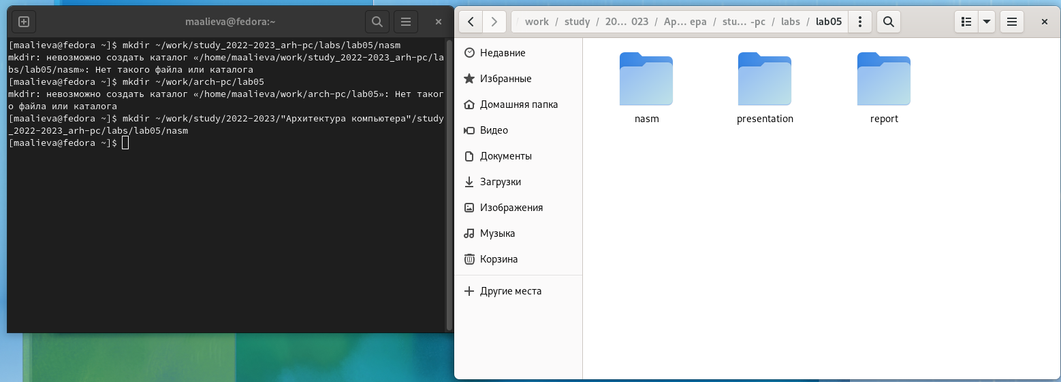

Рис. 1: Создание каталога для работы с программами на языке ассемблера NASM

1. Создание текстового файла с именем hello.asm и открытие этого файла с помощью любого текстового редактора (рис. 2)

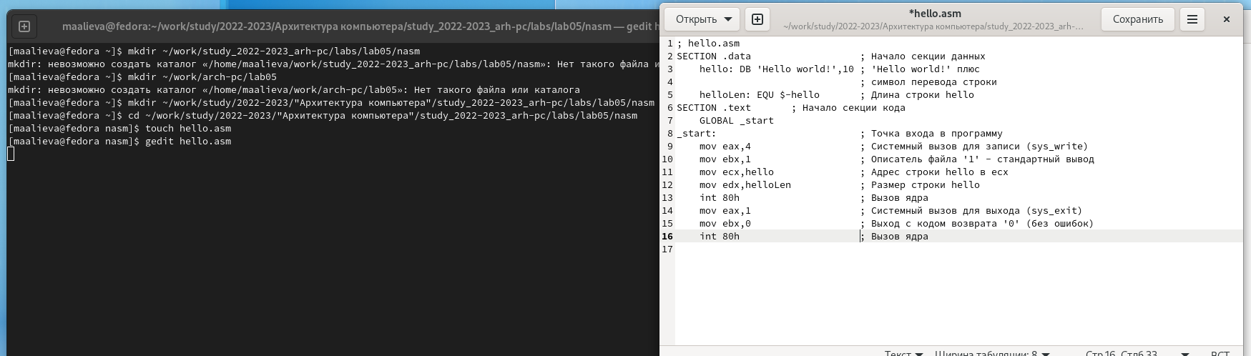

Рис. 2: Создание текстового файла с именем hello.asm и открытие этого файла

1. Компиляция приведённого выше текста программы «Hello World» (рис. 3)

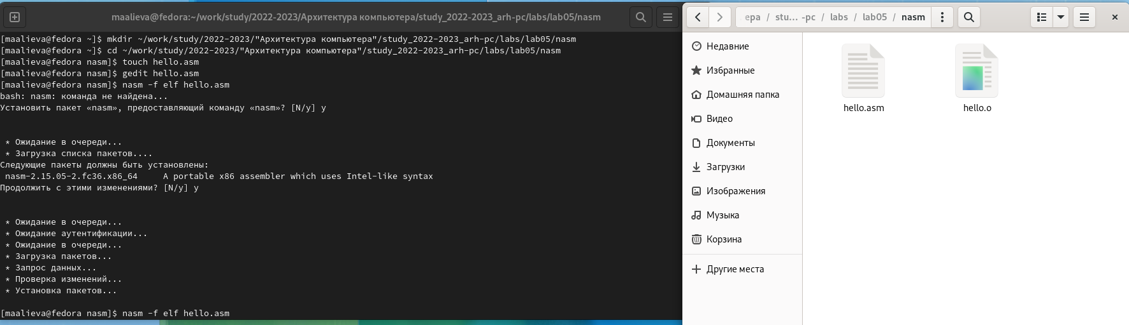

Рис. 3: Компиляция приведённого выше текста программы «Hello World»

1. Компиляция исходного файла hello.asm в obj.o (рис. 4)

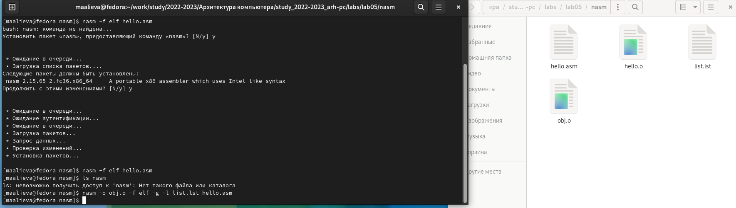

Рис. 4: Компиляция исходного файла hello.asm в obj.o

1. Передача объектного файла на обработку компоновщику (рис. 5)

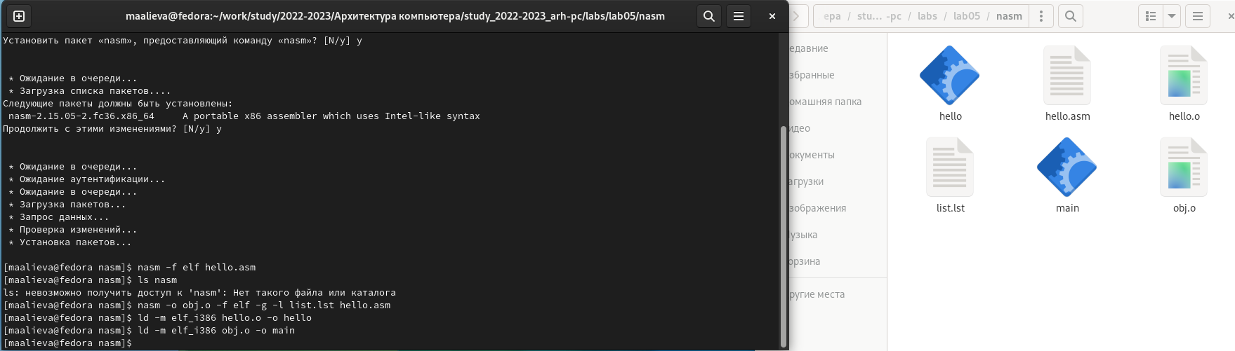

Рис. 5: Передача объектного файла на обработку компоновщику

1. Вывод строки “Hello, world!” (рис. 6)

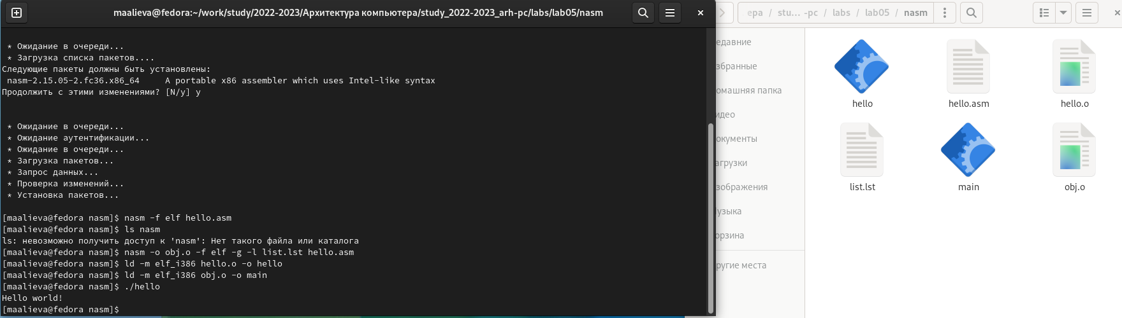

Рис. 6: Вывод строки “Hello, world!”

1. Создание текстового файла с именем lab5.asm и открытие этого файла с помощью любого текстового редактора, также lab5.o (рис. 7)

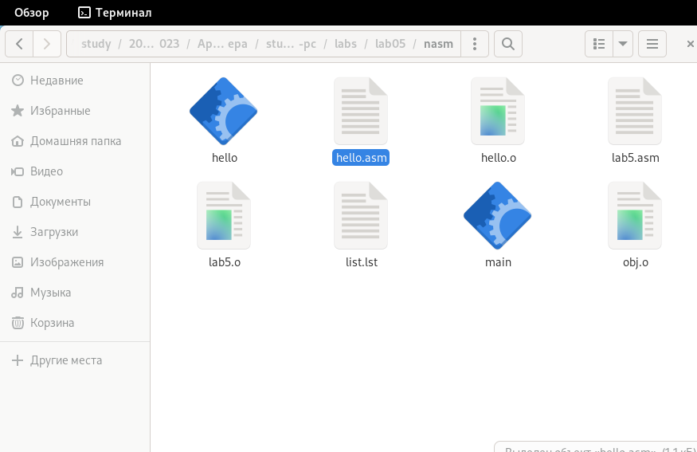

Рис. 7: Создание текстового файла с именем lab5.asm

1. Вывод имени и фамилии (рис. 8)

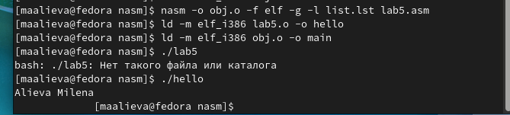

Рис. 8: Вывод имени и фамилии

# 5 Выводы

Я освоила процедуры компиляции и сборки программ, написанных на ассемблере NASM.

# Список литературы